Universidad del Cauca
Facultad de Ingeniería Electrónica y Telecomunicaciones

Programas de Maestría y Doctorado en Ingeniería Telemática
Seminario de Investigación

Sistema de recomendaciones de contenidos educativos de VoD centrado en las competencias educativas

Diego Fabian Duran Dorado
Estudiante de Doctorado
6 de Noviembre de 2015

- Introducción

Con este documento se indica cómo se está abordando el desarrollo de la propuesta de tesis para el doctorado en ingeniería telemática y el estado de la misma. Para esto, el documento presenta la siguiente estructura: problema, hipótesis, revisión, objetivos.

- Problema

Con el propósito de apoyar los procesos de enseñanza, los docentes están acudiendo a diferentes servicios de VoD para hallar contenidos que puedan ser presentados a sus estudiantes. Pero esta labor se vuelve difícil y engorrosa, debido a la gran cantidad de contenidos disponibles. En consecuencia, el docente debe ver uno a uno los contenidos, lo cual representa una pérdida de tiempo y frustración.
Al imaginar qué ocurriría si el docente buscara contenido acordes con las necesidades de cada estudiante, se ve que el problema se agudiza.
Por otro lado, el problema de la sobre oferta de contenidos ha sido ampliamente abordado desde el área de los Sistemas de Recomendaciones (SR). En el ámbito educativo, se han logrado avances en la recomendación de recursos tales como: cursos de E-learning, páginas web y actividades educativas; con el propósito de brindar apoyo a procesos de enseñanza y aprendizaje. Pero de cara al problema expuesto hasta aquí, no ha sido posible hallar la recomendación de otro tipo de recurso muy útil en la dinámica de la educación formal: los contenidos de VoD. La principal diferencia de este último con los anteriores es que, aunque son catalogados todos como recursos educativos, está ligado a una reproducción que depende del tiempo, la cual hace posible la presentación de diferentes temas que pueden ser del interés del usuario en diferentes momentos. Esto implica la necesidad de una descripción convenientemente segmentada en intervalos de tiempo que fije en cada uno de ellos tanto los temas tratados como su significado. Desde el campo de los SR, lo anterior puede ser considerado relevante al momento de establecer relaciones de los contenidos con las competencias, al adoptar técnicas para la identificación de intereses de los usuarios, y al fijar el proceso de filtrado para la obtención de recomendaciones.
Así mismo, no han sido consideradas las competencias educativas en la recomendación de contenidos. En cambio, se encuentra una tendencia a recomendar de acuerdo a los estilos de aprendizaje, conductas de estudio, los historiales de visionado y las valoraciones, los cuales incorporan modelados de contenidos y usuarios, algoritmos de filtrado y modelos de realimentación de relevancia acordes con su naturaleza. El problema de estos enfoques, es que:
- Una recomendación según los estilos de aprendizaje y conductas de estudio permitirá al estudiante aprender según sus propios métodos o conjuntos de estrategias, pero esto no considera que las competencias constituyen criterios claros sobre el nivel de aprendizaje de un estudiante.
- El uso de historiales y valoraciones por sí solos no permiten reconocer el nivel de cumplimiento de las competencias al cual deben obedecer las recomendaciones. Por lo tanto, este tipo de información puede no ser relevante en un contexto educativo centrado en las competencias.
Ante este panorama, los estudios sobre los SR no abordan el acceso a contenidos educativos de VoD teniendo en cuenta las necesidades en torno a las competencias.

A partir del problema planteado se define la siguiente pregunta de investigación:

¿Cómo mejorar la búsqueda de contenidos educativos de Video bajo Demanda acordes con las competencias educativas?

- Hipótesis

Un sistema de recomendaciones que considere el nivel de cumplimiento de las competencias, permitirá mejorar la búsqueda de contenidos educativos de VoD a través de sugerencias con precisión.
En la propuesta, la precisión es una medida de qué tan cercanas son las recomendaciones a las necesidades de los usuarios, y en este caso, que contribuyan a satisfacer necesidades relacionadas con las competencias.

- La propuesta

Se definen tres retos para la propuesta:
- Establecer relaciones contenidos-competencias desde el punto de vista lógico
- Ofrecer una solución a las dificultades para hallar contenidos de VoD acordes con las competencias
- Facilitar la búsqueda de contenidos de acuerdo con el nivel del cumplimiento de las competencias.
La propuesta consiste en introducir información relacionada con las competencias educativas al modelo actual de los SR.
Esto tiene incidencias directas en cada una de las fases del SR a saber:
Fase de adaptación del usuario: se introduce el nivel de cumplimiento de las competencias como la información más importante para la construcción de los perfiles de usuario. Para esto se plantea formular un método computacional para medir el nivel de cumplimiento a partir de los resultados de las actividades de evaluación.

Fase de adaptación de contenidos: se busca formular un grupo de metadatos que permita describir de forma más precisa los contenidos educativos de VoD, manteniendo una relación entre ellos y las competencias. Además, para formalizar las relaciones entre los conceptos educativos que se relacionan con las competencias, se propone diseñar una representación de conocimiento basada en ontologías.
Filtrado: se propone formular al menos una estrategia de recomendación a partir del nivel de cumplimiento de las competencias y la ontología.

- Revisión: brechas y aportes

En la siguiente figura se presenta cómo se clasificaron los trabajos revisados.
Además, en las siguientes figuras se demuestra que existe una tendencia en el uso de técnicas semánticas en los SR educativos.

En las siguientes gráficas se presentan los retos ya planteados, y las brechas y aportes esperados para cada uno de ellos.

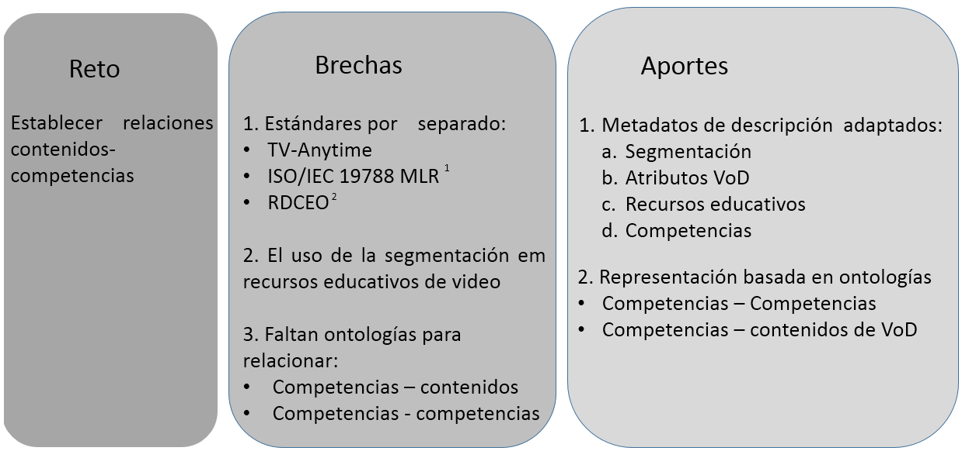

- Objetivos

Para la propuesta, se definen los siguientes objetivos:

General

Proponer un sistema de recomendaciones de contenidos educativos de VoD centrado en las necesidades en torno a las competencias educativas

Específicos

- Adaptar uno o más esquemas de metadatos para la descripción de contenidos educativos de VoD en torno a las competencias.
- Diseñar una representación del conocimiento basada en Ontologías que describa las relaciones entre las competencias educativas y los contenidos de VoD.
- Proveer un método computacional basado en técnicas cualitativas para la identificación del nivel de cumplimiento de las competencias individuales a partir de las actividades de evaluación.
- Diseñar al menos una estrategia para la recomendación de contenidos educativos de VoD basada en medidas de similitud semántica, a partir del nivel de cumplimiento de las competencias educativas.
- Evaluar experimental y comparativamente la precisión de las recomendaciones, considerando un grupo de competencias de un área de conocimiento específica.

Se refiere a cualquier tópico que se presenta en el contenido.

